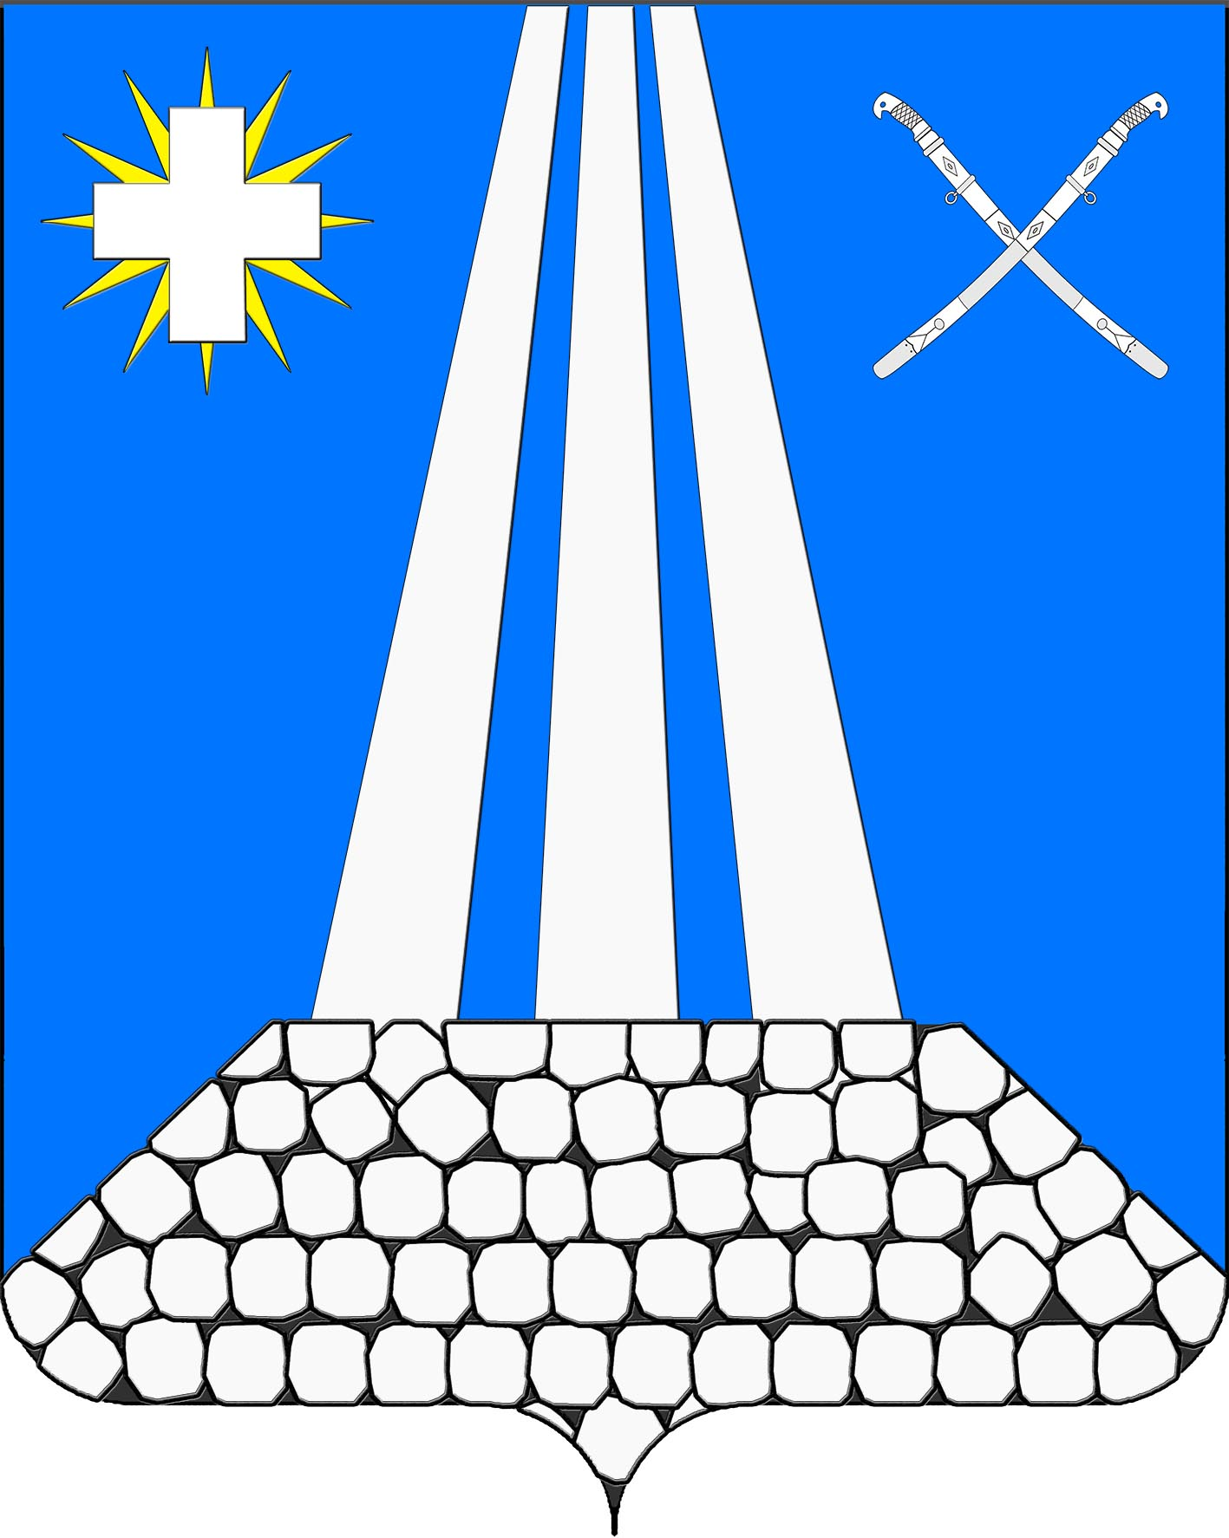
АДМИНИСТРАЦИЯ НЕКРАСОВСКОГО СЕЛЬСКОГО ПОСЕЛЕНИЯ
УСТЬ-ЛАБИНСКОГО РАЙОНА
П О С Т А Н О В Л Е Н И Е

от _______ 2026 г. №

станица Некрасовская

Об утверждении схемы теплоснабжения Некрасовского сельского поселения Усть -Лабинского района Краснодарского края на период до 2042 года (актуализация на 2027 год)

В соответствии с Федеральным законом Российской Федерации от 6 октября 2003 г. №131-ФЗ «Об общих принципах организации местного самоуправления в Российской Федерации», Федеральным законом Российской Федерации от 27 июля 2010 г. №190-ФЗ «О теплоснабжении», постановлением Правительства Российской Федерации от 22 февраля 2012 г. № 154 «О требованиях к схемам теплоснабжения, порядку их разработки и утверждения», протоколом публичных слушаний от 10.06.2026 г. по проекту «Схема теплоснабжения Некрасовского сельского поселения Усть -Лабинского района Краснодарского края на период до 2042 года (актуализация на 2027 год)» и заключения о результатах публичных слушаний по проекту «Схема теплоснабжения Некрасовского сельского поселения Усть -Лабинского района Краснодарского края на период до 2042 года (актуализация на 2027 год)» от 10.06.2026 г., постановляю:
1. Утвердить схему теплоснабжения Некрасовского сельского поселения Усть -Лабинского района Краснодарского края на период до 2042 года (актуализация на 2027 год) (прилагается).
2. Разместить настоящее постановление, схему теплоснабжения Некрасовского сельского поселения Усть -Лабинского района Краснодарского края на период до 2042 года (актуализация на 2027 год) на сайте Некрасовского сельского поселения Усть-Лабинского района.
3. Контроль за выполнением настоящего постановления оставляю за собой.
4. Постановление вступает в силу со дня его подписания.

Глава Некрасовского сельского поселения
Усть-Лабинского района О.Е.Гусева

